газета Воронежского областного конкурса «Учитель года- 2008»

 |  |  |  | №1(27)
 | МАСТЕP-  КЛАСС
Начало – больше половины целого
 |  |  | Аристотель
Апрельские тезисы  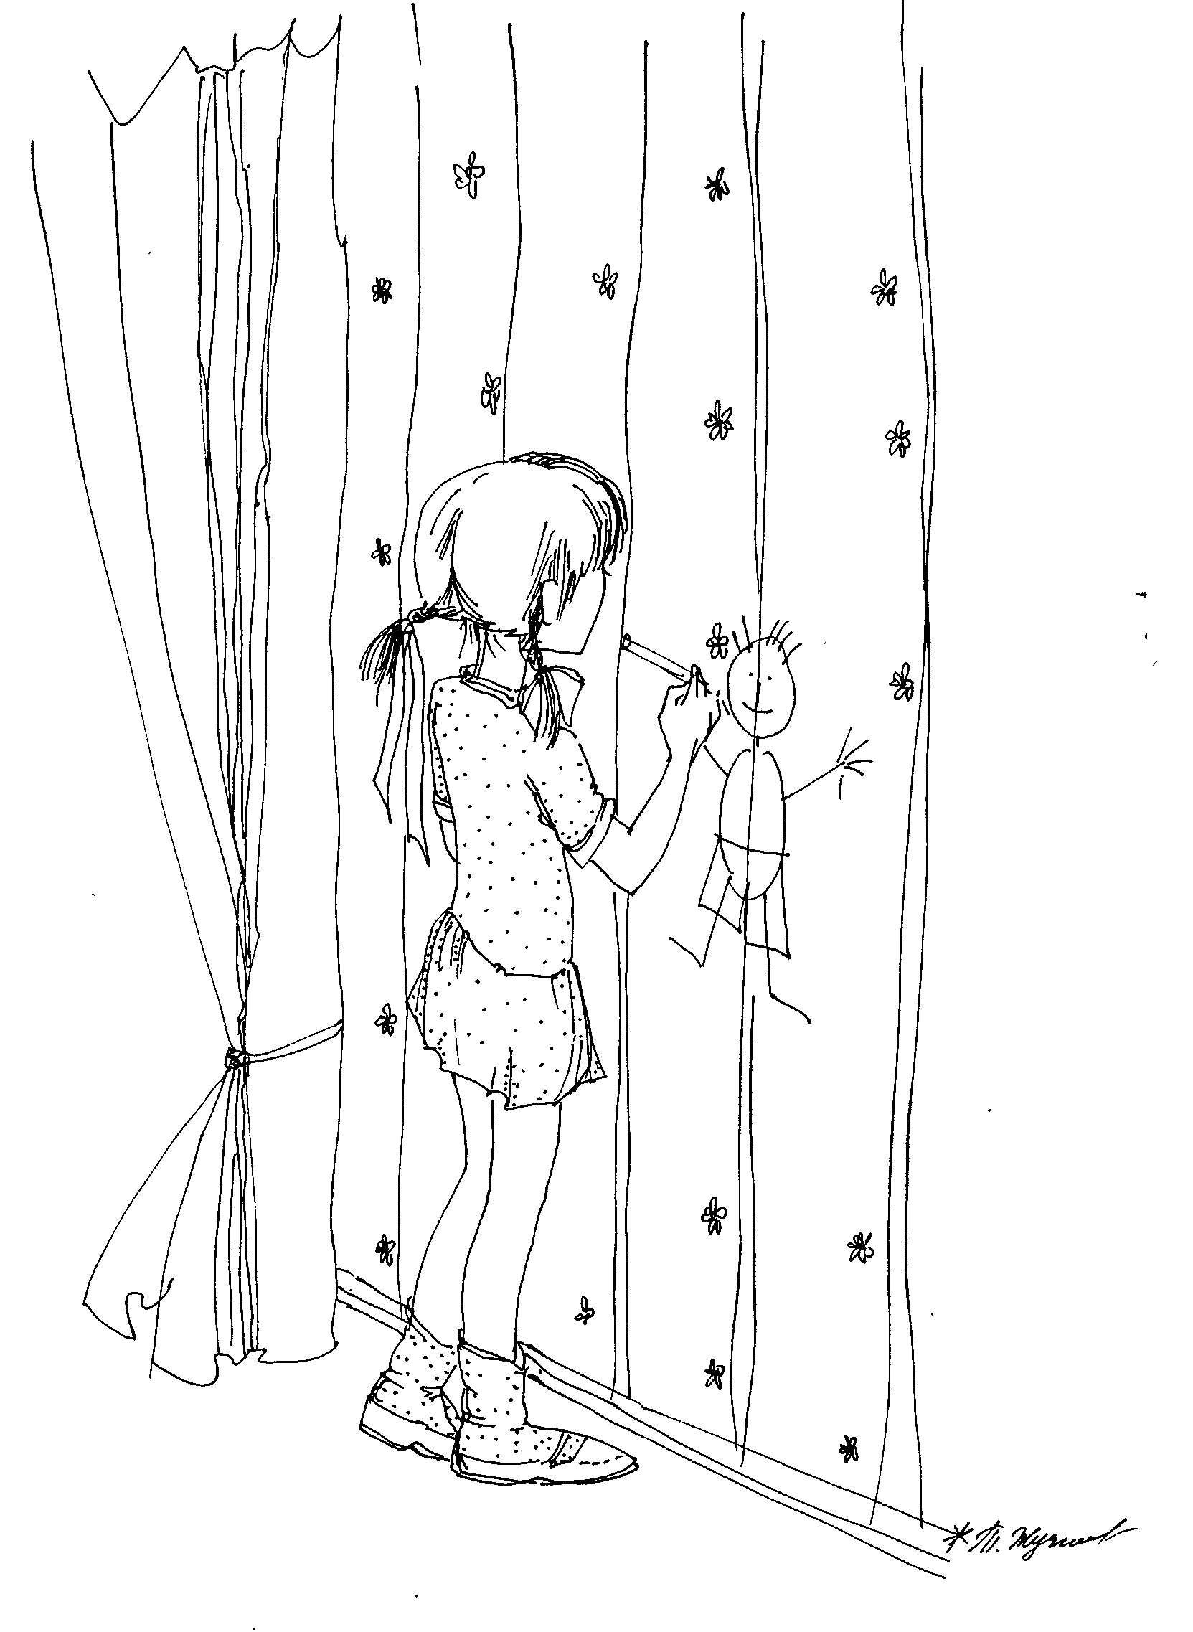 |  | В сегодняшнем номере не будет колонки редактора. Это будет колонка О РЕДАКТОРЕ.  Что такое редактор газеты? «Сущий мученик четырнадцатого класса», – услужливо процитирует память филолога, наизусть знающего не только Пушкина… Действительно, такой фактор, как муки творчества никак нельзя сбрасывать со счетов. Но сейчас не об этом.  Если обратиться к этимологии слова «редактор», то мы узнаем, что это «тот, кто возвращает». Да, и редактор нашей газеты не исключение, ведь та теплота и то дружелюбие, которыми наполнены заметки, стихи, эссе и т.д. наших авторов, возвращаются читателю сторицей. Иногда, правда, приходится немного упорядочивать мысли наших дорогих корреспондентов, но так ведь слово «редактор» происходит от латинского «redactus», что значит «приводить в порядок».  Так что, дорогие друзья, все творения, вышедшие из-под вашего пера, попадут в надёжные руки замечательного человека – редактора газеты «Мастер-класс», и вы станете не просто читателем, а корреспондентом! Пишите, приносите, делитесь радостью, проблемами, переживаниями, И БУДЕТ ВАМ СЧАСТЬЕ!  М.Щелкопёр  (внештатный корреспондент)

Весенние откровения

Михаил Быковский, экс-президент клуба «Учитель года Воронежской области»

Дорогая редакция и уважаемые друзья!
Если бы конкурсантом был я… Вы просто не поверите, как много замечательных воспоминаний и переживаний проснулось, когда я прочитал эту фразу. Сколько же раз я был этим «конкурсантом»? Тааак… Сейчас посчитаем. 5 лет подряд в родной Рождественскохавской средней школе, в УВК №1, два раза на районных конкурсах (в Новоусманском и Коминтерновском районах), на городском и на областном конкурсах… И если бы я опять стал конкурсантом, я был бы просто счастлив, ведь участвуя в этом замечательном мероприятии, попадаешь из обычного, предсказуемого, серенького «дня сурка» (помните фильм?) в иррациональное по нынешним меркам пространство – на первенство, где нет соперников, где жюри не судит, а сопереживает, где ВСЕ участники – победители, а побеждённых нет вовсе, где ученики ставят оценки учителям…
И мне очень жаль, что на этом конкурсе не будет меня среди участников и в редакции газеты. Но всё равно я с вами, дорогие коллеги и единомышленники, и, хотя я никогда об этом не говорил, знайте, что те люди, с которыми подружился на конкурсе, как показывает практика, остаются друзьями на всю жизнь!

Неизвестный, участник конкурса 20** года.
Дорогая редакция! Я никогда об этом не говорил, но если бы конкурсантом был я, мне было бы жаль, что на конкурсе не я задаю вопросы.

Редакция озадачилась проблемой и решила часть вопросов адресовать людям, причастным к конкурсу.

Продолжите, пожалуйста, фразы:
1. Никогда не говорил, а сейчас признаюсь…
2. Если бы конкурсантом был я, …
3. Жаль, что на конкурсе нет…

Татьяна Скибо, член жюри конкурса
- Вопрос профессионально- психотерапевтический. Вариант-синоним: Вы хотите об этом поговорить? У меня все хорошо. Поэтому – нет.
- …, то жизнь, видимо, сократилась бы на несколько счастливо прожитых мною лет: так велико, на мой взгляд, нервное и проч. напряжение!!!
- … среди конкурсантов нет представителей других ступеней образования (НПО, СПО, вуза). Было бы интересно, преемственно и гордо!

Юрий Комнатный, победитель конкурса «Учитель года Воронежской области – 2002»
- Я люблю конкурс «Учитель года Воронежской области».
- Если бы конкурсантом был я, то постарался бы эту неделю провести как творческий отпуск.
- Жаль, что на конкурсе нет Ш.А. Амонашвили.

Светлана Богданова, победитель областного и лауреат Всероссийского конкурса «Учитель года – 2006»

- Я никогда об этом не говорила, а теперь хочу признаться: я не люблю детей, которых учу... Я их ОЧЕНЬ люблю. На мой взгляд, это и есть залог и нашей успешности в работе, и победы на конкурсе.
- Если бы конкурсантом была я, я бы готовилась к выступлению, а не ломала голову над вашими вопросами (и еще неизвестно, что сложнее).
- Жаль, что на конкурсе нет массажного кабинета, фитнес-зала, солярия, уютных номеров. Нет моря, пальм и шума прибоя. В общем, жаль, что конкурс - это не курорт.

Наталья Борисовна Снигирева, победитель конкурса «Учитель года Воронежской области – 2004»

- Я хочу быть с вами…
- Я бы очень хотела им быть!
- Теперь на конкурсе все есть: доска, часы… А магнитики теперь никому не нужны: у всех компьютерные технологии.
Лев Владимирович Мозгарев, и.о. ректора ВОИПКПРО и председателя жюри конкурса

- В силу моей болтливости нет таких тем, на которые я никогда не говорил. Уже все сказано. Все темы уже обговорили.
- Не дай Бог! Это невозможная ситуация.
- На конкурсе нам ничего не жаль.

Наталья Сергеевна Тихонова, член жюри
- Комната №313 во время конкурса не вмещает всех желающих работать там одновременно.
- Я бы не смогла объяснить, зачем я в нем участвую.
- Кафе-бара с неспешными разговорами за маленькой чашечкой хорошего кофе.

Наталья Десятниченко, победитель конкурса «Учитель года Воронежской области – 2005»
- После победы в конкурсе и до сих пор не покидает чувство «ПРОСТО ПОВЕЗЛО!», ведь были участники опытнее, работоспособней и, на мой взгляд, достойней меня!
- Постаралась бы закончить в последнюю рабочую неделю все свои срочные дела (решить, кто будет замещать, написать все срочные отчеты и т.п.)– чтобы НЕ МЕШАЛИ. • Купила бы себе что-нибудь веселое и долгожданное (новую сумку, яркую помаду, красивую блузку и т.п.) – для ПОЗИТИВА.• Накануне конкурса провела бы выходные в лесу и хорошо выспалась – для свежего цвета лица и, вообще, обязательно надо ОТДОХНУТЬ.
- ВОСКРЕСЕНЬЯ (последнего неформального конкурсного дня: день в гостях у победителя, совместная экскурсия куда-нибудь и т.п.) для УПРОЧЕНИЯ СВЯЗЕЙ между конкурсантами.

Елена Киселева, победитель конкурса «Учитель года Воронежской области – 2003»

- Я всегда говорила то, что у меня на душе и в мыслях.
- Я бы сбежала!
- Шампанского для конкурсантов!

Борис Рудольфович Лившиц, член жюри
- Соскучился.
- …Я был бы в финале
- На конкурсе есть все!

Надежда Дмитриевна Струева, член жюри
- Не люблю судить.
- Для этого нужно хорошее, здоровое чувство юмора!
- Отца Романа.

Саша Каминская, член детского жюри, корреспондент газеты «Мастер-класс»

  - Что я на конкурсе по блату! • Что практически каждый день конкурс РАССТРАГИВАЕТ меня до слёз. • Что когда-нибудь мне бы хотелось стать председателем детского жюри, чтобы меня объявляли, когда на церемонии закрытия вручается приз детского жюри. (Да простит меня Настя!)
  - Я бы сильно волновалась, но постоянно улыбалась. • Тщательно готовилась к конкурсу, но каждый вечер выходила бы гулять и радоваться солнечному апрелю. • Тряслась бы перед суровым взглядом Льва Владимировича, но сплетничала бы с остальными конкурсантами абсолютно про всех членов жюри, сидя вечером за чашечкой чая. •Находила бы лишний повод зайти в 313 кабинет. • На закрытии конкурса постоянно бы смотрела на большой экран в поисках собственного лица. • Была бы твёрдо уверена, что всё будет хорошо!
  - Много-много автоматов с кофе на каждом углу - они бы стали лучшими друзьями после бессонных ночей подготовки к мастер-классу. • Огромного обогревателя в актовом зале, ну или теплых пледов на каждого.

Роман Наливкин, победитель конкурса «Учитель года Воронежской области – 2007», президент клуба «Учитель года Воронежской области»
- С некоторых пор мне стало казаться, что дети мне не доверяют.
- Жюри было бы на 5,5% опытнее.

Роман в стихах

* * *

Жаль, что на конкурсе не …
А ведь могло вполне.
А ведь могло не раз.
И не потом – сейчас.
И не тогда – теперь.
Точно могло, поверь.
Между людей простых,
Между речей пустых,

Между тобой и мной,
Словно тугой струной,
Споря, в разрыв звеня,
Ссоря с тобой меня,
Испепеляя дух,
Разъединяя круг…

Деепричастий тьма,
Пряча, сводя с ума,
Грянув одну из всех,
Вынув сквозь слёзы смех,
Руку пожав, даря,
Хлопая, говоря…

Спрятав, простив, забыв…
Нить, испытав обрыв,
Сматываясь в клубок,
Вновь оглаголит слог:
Знаешь? Умеешь?.. Стой...
Хочешь за это в бой?
Тут как кому… По мне -
Вовсе не жаль, что не…

Роман Наливкин

Запрещенный прием

Как известно, правила любых соревнований запрещают использование допинга. Однако наш конкурс – явление эксклюзивное и поэтому мы сочли возможным правила нарушить. Допингом сегодня для вас будут ваши же бурные эмоции. Пусть эта публикация напомнит вам, в каком состоянии блаженства вы пребывали сразу после защиты концепции. И пусть это блаженство не покидает вас до конца конкурса!

- Ура! Я жива и живу! Чего и всем желаю! Чувство полета. Может быть, у меня выросли крылья?
- Выступала – чувствовала эмоциональный подъем, мощную поддержку зала, доброжелательность. Огромное всем спасибо!
- Чувствую тепло во всем теле, дрожь в руках. А главное, я успела в пять минут сказать все!!! УРА! Хочется скакать, прыгать и хохотать.
- Удовлетворение, счастье, непроходящее волнение (пишу трясущейся рукой).
- Хочется кушать! Хочется летать! Хочется жить! Люблю всех. Ваша ЯВА (Яровенко Виктория Александровна)
- Под номером 8…
Выступление.
Ожидаемое, неизбежное.
Боится, хочется, можется.
У страха глаза велики.
Облегчение.
- Ура! Свобода! Мы поедем, мы помчимся…
- Ура! Я это сделала! Я смогла перебороть себя! В душе взрыв! На глазах слезы от удовлетворения и от снятия внутреннего напряжения. Как хорошо!
- Остановись, мгновенье! Ты прекрасно!

Перловка, сэр…

Ежели что, да абы как –
мы завсегда тут!
А.Н.Островский

- Проектно-исследовательская технология позволяет ребенку еще до начала отчетного мероприятия начать работу своей души.
- Подготовка ребенка извлекать и находить нужную информацию…
- Эта возможность даст вам возможность…
- А вот девятиклассник, то есть ученик девятого класса…
- Я ставлю цель перед игровыми технологиями.
- Моя цель – обрести свое неповторимое место в школьном пространстве.
- А в другом классе уровень практически остался на том же уровне.
- Компьютерная работа на компьютере.
- Что значительно повысит его ситуацию…
- Урок истории является сегодня основной формой организации занятий.
- Проходя через систему зачетов, ученики взрослеют!
- Я считаю, что неспособных детей нет: каждый гениален, если не гениален, то талантлив или просто одарен природой.
- Вместе с детьми я часто готовлю урок: одни рисуют, другие читают наизусть, третьи спорят и доказывают.
- 37% информации приходится на зрительный канал восприятия, 9% - на слуховой и 4% - на все остальное. (Вопрос озадаченного слушателя: а где теряются оставшиеся 50% информации?)

